หน่วยการเรียนรู้ที่ ๓ ตามรอยพระผู้ทรงเป็นแบบอย่าง
แผนการจัดการเรียนรู้ที่ ๖ เรื่อง การปฏิบัติตนตามหลักปรัชญาของ
เศรษฐกิจพอเพียง (๑)

ส ๑๕๒______หน้าที่พลเมือง ๕ กลุ่มสาระการเรียนรู้สังคมศึกษา ศาสนา และวัฒนธรรม

ชั้นประถมศึกษาปีที่ ๕ เวลา ๑ ชั่วโมง


ผลการเรียนรู้

 ปฏิบัติตนตามพระบรมราโชวาท หลักการทรงงาน และหลักปรัชญาของเศรษฐกิจพอเพียง (ข้อ ๕)
 ปฏิบัติตนเป็นผู้มีวินัยในตนเอง (ข้อ ๑๐)


สาระสำคัญ/ความคิดรวบยอด/หลักการ

เศรษฐกิจพอเพียง เป็นปรัชญาที่พระบาทสมเด็จพระเจ้าอยู่หัวพระราชทานพระราชดำริชี้แนะแนวทางการดำเนินชีวิตแก่พสกนิกรชาวไทย มุ่งเน้นให้คนไทยพึ่งพาตนเอง ใช้ทรัพยากรที่มีอยู่
ให้เกิดประโยชน์คุ้มค่า


สาระการเรียนรู้

๑. หลักปรัชญาของเศรษฐกิจพอเพียง
๒. การมีวินัยในตนเองด้านความซื่อสัตย์สุจริต ขยันหมั่นเพียร อดทน ใฝ่หาความรู้
ตั้งใจปฏิบัติหน้าที่ และยอมรับผลที่เกิดจากการกระทำของตนเอง


สมรรถนะสำคัญของผู้เรียน
ฐาน

 ความสามารถในการสื่อสาร
 ความสามารถในการคิด
- การคิดวิเคราะห์
- การคิดสังเคราะห์
- การคิดประเมินค่า
- การคิดอย่างมีวิจารณญาณ
- การคิดสร้างสรรค์
 ความสามารถในการแก้ปัญหา
 ความสามารถในการใช้ทักษะชีวิต
 ความสามารถในการใช้เทคโนโลยี


คุณลักษณะอันพึงประสงค์และค่านิยม
ฐาน

คุณลักษณะอันพึงประสงค์ | ค่านิยมหลักของคนไทย
- รักชาติ ศาสน์ กษัตริย์          - ซื่อสัตย์สุจริต    - มีวินัย    - ใฝ่เรียนรู้  - อยู่อย่างพอเพียง  - มุ่งมั่นในการทำงาน  - รักความเป็นไทย    - มีจิตสาธารณะ   | - มีความรักชาติ ศาสนา พระมหากษัตริย์          - ซื่อสัตย์ เสียสละ อดทน  - กตัญญูต่อพ่อแม่ ผู้ปกครอง ครูบาอาจารย์    - ใฝ่หาความรู้ หมั่นศึกษาเล่าเรียน ทั้งทางตรง    และทางอ้อม  - รักษาวัฒนธรรมประเพณีไทยอันงดงาม  - มีศีลธรรม รักษาความสัตย์ หวังดีต่อผู้อื่น    เผื่อแผ่และแบ่งปัน  - เข้าใจ เรียนรู้การเป็นประชาธิปไตย อันมี  พระมหากษัตริย์ทรงเป็นประมุข ที่ถูกต้อง  - มีระเบียบวินัย เคารพกฎหมาย ผู้น้อยรู้จัก  การเคารพผู้ใหญ่    - มีสติรู้ตัว รู้คิด รู้ทำ รู้ปฏิบัติ ตามพระราชดำรัสของพระบาทสมเด็จพระเจ้าอยู่หัว    - รู้จักดำรงตนอยู่โดยใช้หลักปรัชญาของเศรษฐกิจพอเพียง  - มีความเข้มแข็งทั้งร่างกายและจิตใจ ไม่ยอมแพ้ต่ออำนาจฝ่ายต่ำหรือกิเลส มีความละอาย  เกรงกลัวต่อบาปตามหลักของศาสนา    - คำนึงถึงผลประโยชน์ของส่วนรวมและของชาติมากกว่าผลประโยชน์ของตนเอง


ภาระงาน/ชิ้นงาน
ฐาน

(-)

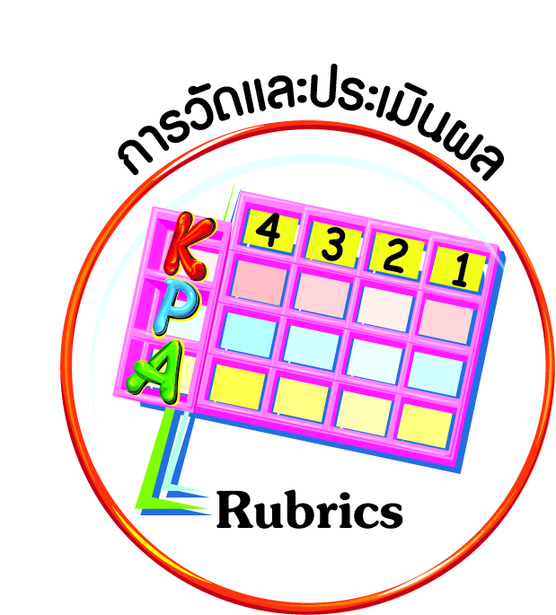
การวัดและประเมินผล
ฐาน

- แบบประเมินพฤติกรรมรายบุคคล
- การประเมินผลตามสภาพจริง (Rubrics)
- เกณฑ์การให้คะแนน (ระดับคะแนน-ระดับคุณภาพ)


การจัดกิจกรรมการเรียนรู้
ฐาน

๑. ให้นักเรียนศึกษาหลักปรัชญาของเศรษฐกิจพอเพียง
๒. ครูและนักเรียนร่วมกันศึกษาหลักปรัชญาของเศรษฐกิจพอเพียงที่พระบาทสมเด็จ-
พระเจ้าอยู่หัวทรงเป็นแบบอย่างแก่พสกนิกรชาวไทย
๓. ครูอธิบาย หลักปรัชญาของเศรษฐกิจพอเพียง ที่พระบาทสมเด็จพระเจ้าอยู่หัวมุ่งเน้นให้
คนไทยพึ่งพาตนเอง ใช้ทรัพยากรที่มีอยู่ให้เกิดประโยชน์คุ้มค่า พร้อมยกตัวอย่างการใช้ทรัพยากรให้นักเรียนได้เข้าใจและเป็นข้อมูลให้นักเรียนได้รับรู้ เอาใจใส่ และเห็นคุณค่า
๔. ครูและนักเรียนสนทนาถึงสถานการณ์และประสบการณ์ที่เกิดขึ้นในชีวิตประจำวัน
ทั้งความพอเพียงในการใช้จ่าย การใช้ทรัพยากรอย่างประหยัด การใช้ทรัพยากร เช่น น้ำ ไฟฟ้า
อย่างสิ้นเปลือง การใช้จ่ายในการซื้อสิ่งของหรือวัตถุที่ไม่เกิดประโยชน์ เกินความจำเป็น เพื่อให้นักเรียนร่วมกันวิเคราะห์ แจกแจงความจำเป็นด้วยเหตุด้วยผล ประเมินผลได้ผลเสียทั้งในระยะสั้นและระยะยาว
๕. ให้นักเรียนพิจารณาว่าข้อความใดเป็นการปฏิบัติตามหลักปรัชญาของเศรษฐกิจพอเพียง และข้อใดไม่ใช่การปฏิบัติตามหลักปรัชญาของเศรษฐกิจพอเพียง
✓
ปลูกผักสวนครัวไว้รับประทานในครอบครัว
×
เลือกซื้อเสื้อผ้าที่มีความทันสมัยอยู่เสมอ
✓
ใช้เงินอย่างประหยัดและออมเงินเก็บไว้
✓
ประดิษฐ์ของเล่นจากวัสดุเหลือใช้
×
รับประทานอาหารไม่หมดจาน

๖. ให้นักเรียนอ่านสถานการณ์ที่กำหนดให้ แล้วตอบคำถาม

ครอบครัวของต๋องปลูกผักสวนครัวไว้รับประทานในบ้านและหากมีเหลือก็แบ่งไปขาย นอกจากนี้คุณแม่ของต๋องจะซ่อมแซมเสื้อผ้าเองเสมอโดยไม่ต้องจ้าง
ช่างเย็บผ้า
ครอบครัวของเป้จะออกไปรับประทานอาหารนอกบ้านกันเป็นประจำ หรือไม่ก็ซื้ออาหารเข้ามารับประทานที่บ้าน ถ้าเป้
อยากได้เสื้อผ้าใหม่ คุณแม่ก็จะซื้อให้เสมอ

สถานการณ์ที่ ๑
สถานการณ์ที่ ๒

๖.๑ การปฏิบัติของครอบครัวในสถานการณ์ที่ ๑ จะส่งผลต่อครอบครัวอย่างไร
(ตัวอย่างคำตอบ ทำให้ครอบครัวไม่ต้องเสียเงินซื้อผัก มีรายได้เพิ่ม และไม่ต้องสิ้นเปลืองค่าใช้จ่ายในการซื้อเสื้อผ้า)

๖.๒ การปฏิบัติของครอบครัวในสถานการณ์ที่ ๒ จะส่งผลต่อครอบครัวอย่างไร
(ตัวอย่างคำตอบ ทำให้ครอบครัวสิ้นเปลืองค่าใช้จ่าย มีเงินเหลือเก็บน้อย
และอาจได้รับประทานอาหารที่ไม่สะอาด)

๖.๓ ครอบครัวในสถานการณ์ใดปฏิบัติตามหลักปรัชญาของเศรษฐกิจพอเพียง
(ครอบครัวในสถานการณ์ที่ ๑)

๗. นักเรียนร่วมกันสรุปความคิดเห็นของการใช้จ่ายในชีวิตประจำวันตามความต้องการ
ที่จำเป็นจริง ๆ ในการใช้ประโยชน์ เพื่อเป็นข้อมูลในการสนับสนุนแนวความคิดของการใช้หลัก
ปรัชญาของเศรษฐกิจพอเพียง และให้เห็นถึงคุณค่าของการใช้จ่ายที่พอเพียง พอประมาณ ด้วยเหตุด้วยผล


การจัดบรรยากาศเชิงบวก
ฐาน

ให้นักเรียนมีโอกาสได้เห็นแบบอย่างที่ดี ได้เรียนรู้การประพฤติปฏิบัติที่ถูกต้องดีงาม ร่วมกันแสดงความคิด ความรู้สึก แลกเปลี่ยนประสบการณ์เพื่อขยายการเรียนรู้ สามารถศึกษาจากสื่อและแหล่งเรียนรู้ที่หลากหลาย ครูเป็นผู้แนะนำแนวทางที่ถูกต้อง


สื่อการเรียนรู้และแหล่งการเรียนรู้
ฐาน

- หลักปรัชญาของเศรษฐกิจพอเพียง


ข้อเสนอแนะของผู้บริหารสถานศึกษา

______________________________________________________________________________
______________________________________________________________________________
______________________________________________________________________________
______________________________________________________________________________
______________________________________________________________________________
______________________________________________________________________________
______________________________________________________________________________
______________________________________________________________________________
______________________________________________________________________________
______________________________________________________________________________
______________________________________________________________________________
______________________________________________________________________________
______________________________________________________________________________
______________________________________________________________________________
______________________________________________________________________________
______________________________________________________________________________
______________________________________________________________________________
______________________________________________________________________________
______________________________________________________________________________
______________________________________________________________________________
______________________________________________________________________________
______________________________________________________________________________
______________________________________________________________________________
______________________________________________________________________________

ลงชื่อ_________________________ (ผู้บริหารสถานศึกษา)
(_________________________)
________/________/________
บันทึกหลังการสอน

ผลการจัดการเรียนการสอน
]
______________________________________________________________________________
______________________________________________________________________________
______________________________________________________________________________
______________________________________________________________________________
______________________________________________________________________________
______________________________________________________________________________

ปัญหา / อุปสรรค
]

______________________________________________________________________________
______________________________________________________________________________
______________________________________________________________________________
______________________________________________________________________________
______________________________________________________________________________
______________________________________________________________________________

แนวทางแก้ไข
]

______________________________________________________________________________
______________________________________________________________________________
______________________________________________________________________________
______________________________________________________________________________
______________________________________________________________________________
______________________________________________________________________________

ลงชื่อ_____________________________ (ผู้บันทึก)
(____________________________)
_________/__________/________

